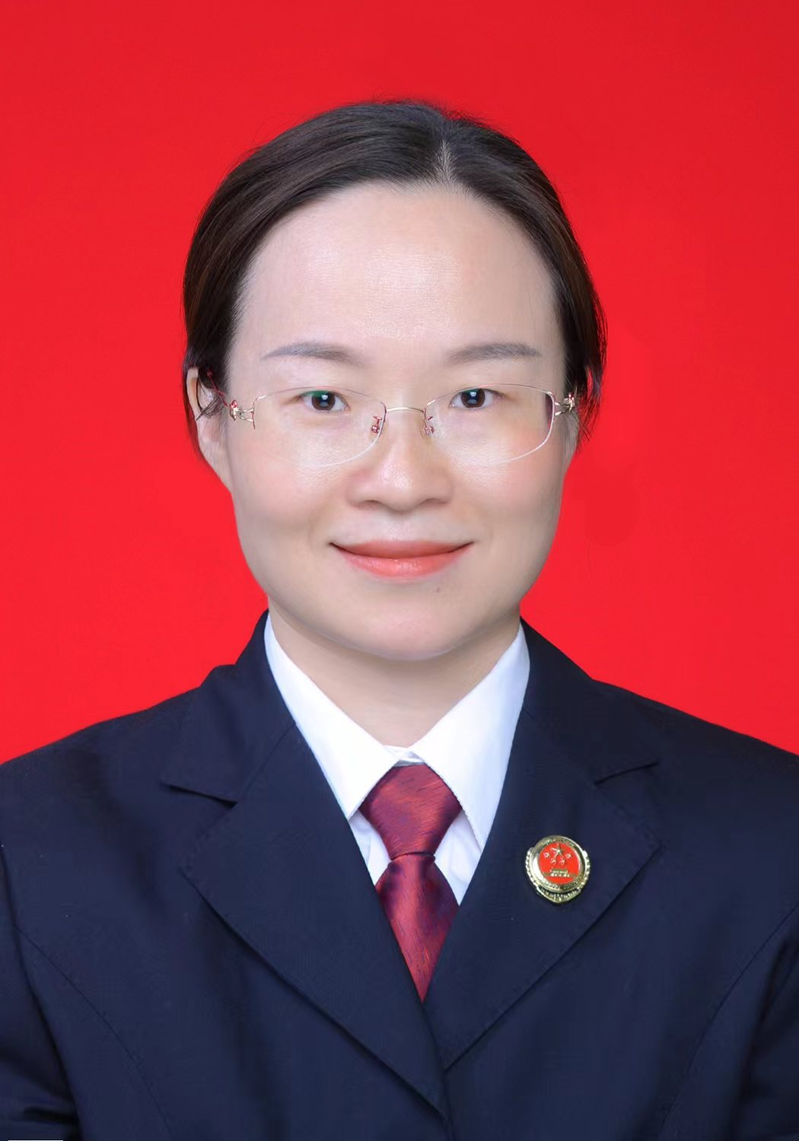

李艳，女，汉族，湖南嘉禾人，1984年4月出生，2006年4月加入中国共产党，2006年8月参加工作，大学学历，法学硕士。现任郴州市苏仙区人民检察院党组副书记、副检察长。

